Муниципальное бюджетное дошкольное образовательное учреждение

Полевского муниципального округа СО «Детский сад № 49 общеразвивающего вида»

**Виртуальная экскурсия**

**«История в бронзе и камне»**

**«Меч – Победы»**

Составили: Вараксина Е.Б.

Крячко Е.Г.

Мало кто знает, что одна из самых известных и высоких советских скульптур — «Родина-мать зовет!», которая установлена в Волгограде на Мамаевом кургане, является лишь второй частью композиции, которая состоит сразу из трех элементов. Этот триптих (произведение искусства, состоящее из трех частей и объединенное общей идеей) включает в себя также монументы: «Тыл — фронту», который установлен в Магнитогорске и «Воин-освободитель», расположенный в Берлине. Все три скульптуры объединяет один общий элемент — Меч Победы.  
  
  
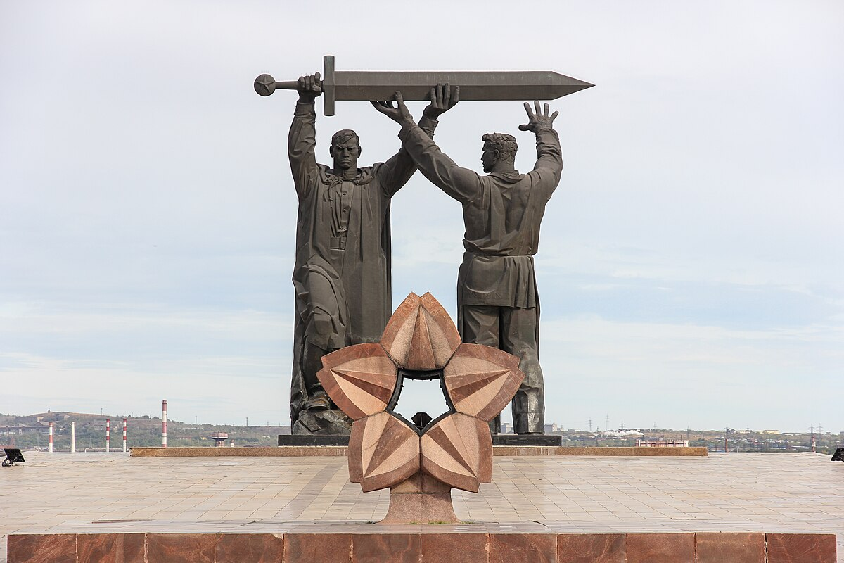

**«Тыл — фронту»**

Первая часть трилогии «Тыл — фронту», расположенная в Магнитогорске, символизирует советский тыл, который обеспечил стране победу в той страшной войне.

Причины, по которым именно Магнитогорску выпала такая честь — стать первым российским городом, в котором был установлен памятник труженикам тыла, ни у кого не должна вызывать удивления. Ведь каждый второй [танк](https://topwar.ru/armament/armour/) и каждый третий снаряд в годы войны был выпущен из магнитогорской стали. Отсюда и такой символизм этого монумента — работник оборонного завода, стоящий на Востоке, передает выкованный меч солдату-фронтовику, который отправляется на Запад. Туда, откуда пришла беда. Авторами данного монумента стали скульптор Лев Головницкий и архитектор Яков Белопольский. Для создания монумента использовались два основных материала — гранит и бронза. Высота памятника составляет 15 метров, при этом внешне он выглядит гораздо внушительнее.  
  
Этот эффект создает то, что монумент располагается на высоком холме. Центральная часть памятника — это композиция, которая состоит из двух фигур: рабочего и солдата. Рабочий ориентирован на восток (в ту сторону, где находился Магнитогорский металлургический комбинат), а воин смотрит на запад. Туда, где происходили основные боевые действия во время Великой Отечественной войны. Остальная часть монумента в Магнитогорске — это вечный огонь, который был изготовлен в виде звезды-цветка, выполненного из гранита.  
Монумент также был дополнен двумя трапециями высотой в рост человека, на которых были перечислены имена жителей Магнитогорска, получивших в годы войны звание Героя Советского Союза. В 2005 году была открыта еще одна часть памятника. На этот раз композиция была дополнена двумя треугольниками, на которых можно прочесть имена всех жителей Магнитогорска, которые погибли во время боевых действий в 1941-1945 годах (всего перечислено чуть больше 14 тысяч фамилий).

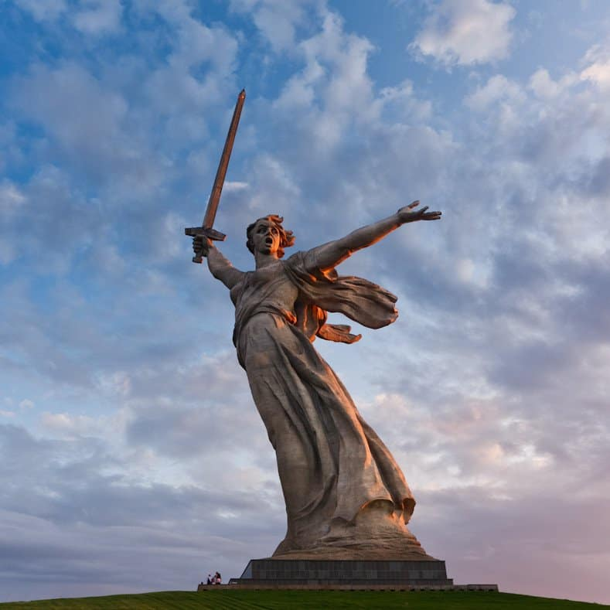

**«Родина – мать зовет»**

«Родина-мать зовет» - Вторая часть триптиха, уже 58 лет возвышается на Мамаевом кургане в Волгограде и считается главной достопримечательностью города. Память о великом сражении, о тяжелом времени и героизме солдат навсегда увековечили в монументе «Родина — мать зовёт!»

          История монумента начинается ещё в далеком 1943-ом году: Родина-мать — это память о великой Сталинградской битве, с которой начался коренной перелом в ходе Второй мировой войны. В дни битвы Мамаев курган стал стратегически-важным объектом и именно там происходил самый тяжёлый и кровопролитный бой. Мамаев курган в 1940-х годах назывался Высотой 102, так как он возвышается на 102 метра над уровнем моря. Курган сыграл важную роль в Сталинградской битве между Красной армией и фашистской Германией. Курган называли и «красным» из-за цвета, в который окрашивалась земля от рукопашных схваток, и «железным», из-за того, что в землю на полметра уходили осколки снарядов, и «мёртвым» из-за десятков тысяч погибших тут солдат.

В первые послевоенные годы на мамаевской выжженой земле ничего не росло, склоны были сплошь усеяны осколками бомб, мин и снарядов.

Идея возвести памятник-ансамбль со скульптурой Родины-матери возникла в прошлом веке по окончании Великой Отечественной войны в связи с важным стратегическим значением возвышенности в военное время.

Инициатором создания величественного монумента стал известный советский скульптор-монументалист Евгений Викторович Вучетич. Команду архитекторов возглавлял Яков Борисович Белопольский.

        Вторая часть триптиха - "**Родина-мать зовёт!**" входит в число самых высоких на планете и занимает 11 место в книге рекордов Гиннеса. Высота 8000-тонной статуи составляет 52 метра. Меч, выкованный на Урале, Родина-мать поднимает в Сталинграде, в месте, где произошёл решающий перелом в войне, где фашисты потерпели одно из самых существенных поражений.

Памятник «Родина-мать зовет» является композиционным центром ансамбля «Героям Сталинградской битвы», он выполнен в виде статуи женщины-матери, которая шагает вперед с поднятым мечом, призывая своих сыновей к битве с врагом. Впечатление от скульптуры усиливают растрепанные на ветру волосы, резкие контуры фигуры, яркая эмоциональность лица и сильные руки женщины. Широко раскрытые глаза и рот создают атмосферу тревожности и напряжения. То, что памятник стоит не на высоком постаменте, а всего в двух метрах над землей, придает ему еще большую реалистичность. **15 октября 1967 года** на Мамаевом кургане был торжественно открыт памятник-ансамбль «Героям Сталинградской битвы»

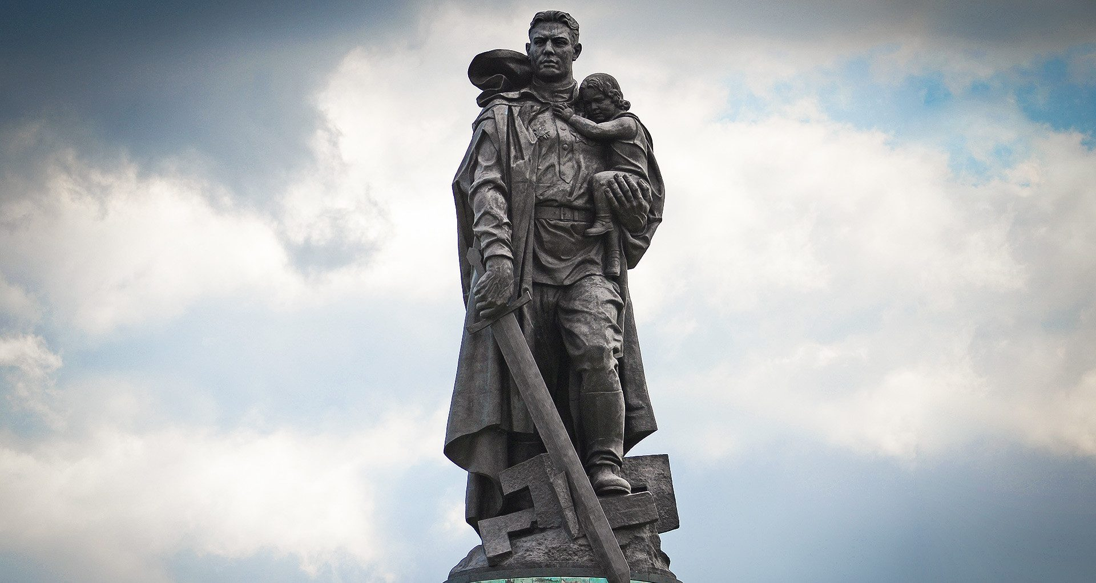

**Монумент «Воин-освободитель»**

8 мая 1949 года в канун четвертой годовщины победы над фашистской Германией в Берлине состоялось торжественное открытие памятника советским воинам, которые погибли во время штурма немецкой столицы. Монумент «Воин-освободитель» был установлен в берлинском Трептов-парке. Его скульптором выступил Е. В. Вучетич, а архитектором Я. Б. Белопольский. Памятник был открыт 8 мая 1949 года, высота самой скульптуры воина составила 12 метров, его вес 70 тонн.

Данный монумент стал символом победы советского народа в Великой Отечественной войне, также он олицетворяет освобождение всех европейских народов от фашизма.  
Центром берлинской композиции стала бронзовая фигура советского воина, который стоит на обломках фашистской свастики. В одной своей руке он держит опущенный меч, а другой рукой поддерживает спасенную немецкую девочку. Вучетич создавал монумент «Воин — освободитель» с советского десантника Ивана Одаренко из Тамбова. А для девочки на скульптуре позировала 3-летняя Светлана Котикова, которая была дочерью коменданта советского сектора Берлина. Любопытно, что на эскизе памятника солдат держал в свободной своей руке автомат, но по предложению Сталина скульптор Вучетич заменил автомат на меч.  
Памятник, как и все три монумента триптиха, расположен на насыпном кургане, к постаменту ведет лестница. Внутри постамента располагается круглый зал. Его стены были украшены мозаичным панно (автор — художник А. В. Горпенко). На панно были изображены представители различных народов, включая народы Средней Азии и Кавказа, которые возлагают венки на могилу советских воинов. Над их головами на русском и немецком языках написано: «Ныне все признают, что советский народ своей самоотверженной борьбой спас цивилизацию Европы от фашистских погромщиков. В этом великая заслуга советского народа перед [историей](https://topwar.ru/history/) человечества». В центре зала был установлен постамент кубической формы, выполненный из черного полированного камня, на котором установлен золотой ларец с пергаментной книгой в красном сафьяновом переплете. В эту книгу были вписаны имена героев, которые пали в боях за немецкую столицу и были похоронены в братских могилах. Купол зала был украшен люстрой диаметром в 2,5 метра, которая изготовлена из хрусталя и рубинов, люстра воспроизводит орден «Победа».

Несмотря на то, что Меч Победы начал свой путь на Урале, а закончил его в Берлине, монументы триптиха были построены в обратном порядке. Так памятник «Воин-освободитель» был установлен в Берлине уже весной 1949 года, строительство монумента «Родина-мать зовет!» закончилось осенью 1967 года. А первый монумент серии «Тыл — фронту» был готов только летом 1979 года.  
Меч Победы, который выкован на Урале, в дальнейшем он был поднят «Родиной-матерью» в Сталинграде, где гитлеровская Германия потерпела одно из своих самых существенных поражений и опускает Меч Победы «Воин освободитель» в самом логове врага — в Берлине.